Баг-репорты
Сформировано по результатам живого UI-прогона

Баг-репорт 1
ID: BUG-001
Название (Summary): Кнопка «Копировать ссылку» не копирует ссылку в карточке предложения
Окружение (Environment):
- OS: macOS
- Browser: In-app browser
- Версия приложения: current dev build
- Среда: dev
- URL: /projects/{projectId}/suggestions/{suggestionId}
Severity: Major
Priority: Medium
Шаги воспроизведения (Steps to Reproduce):
- Авторизоваться в системе под test@test.local.
- Открыть проект и перейти в детальную карточку предложения.
- В блоке «Действия» нажать кнопку «Копировать ссылку».
- Проверить содержимое буфера обмена.
Ожидаемый результат (Expected Result): После нажатия на кнопку в буфер обмена должна копироваться ссылка на текущее предложение.
Фактический результат (Actual Result): После нажатия на кнопку содержимое буфера обмена не изменяется, ссылка не копируется.
Вложения (Attachments): Скриншот карточки предложения (Рис. 1).
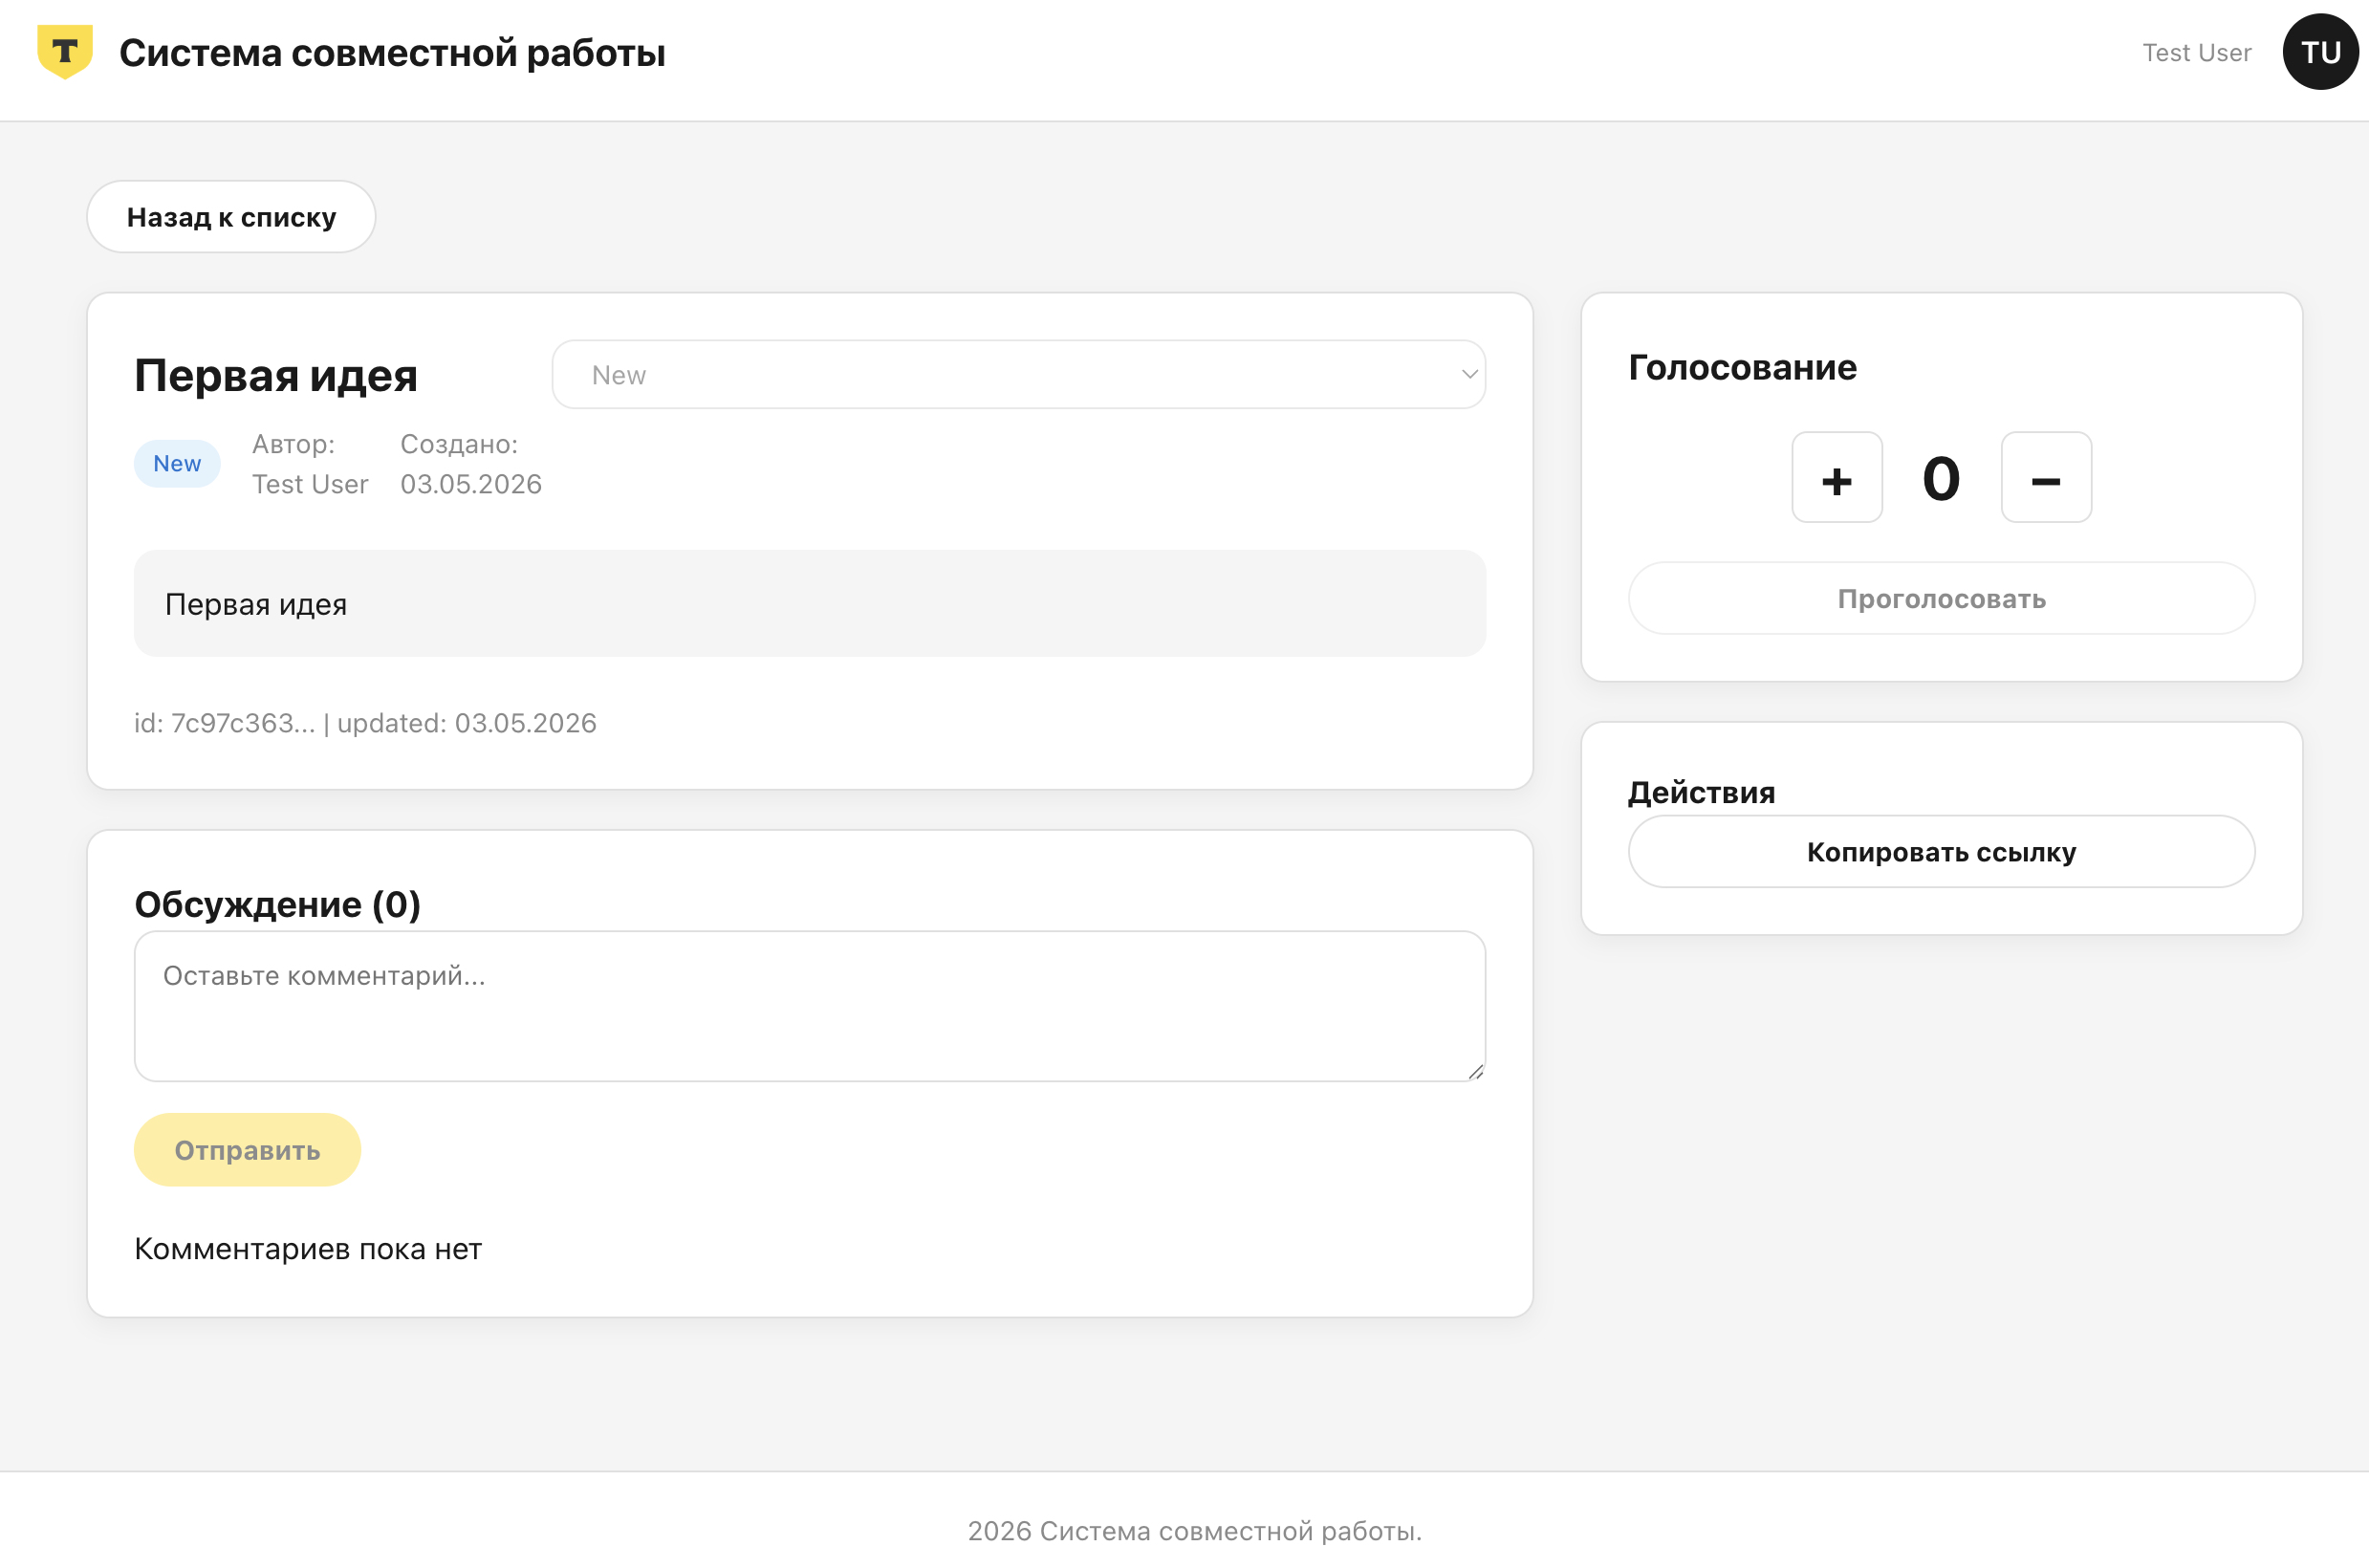
Рис. 1 Скриншот карточки предложения

Баг-репорт 2
ID: BUG-002
Название (Summary): В разделе участников проекта отображается значение «Invalid Date» вместо даты присоединения
Окружение (Environment):
- OS: macOS
- Browser: In-app browser
- Версия приложения: current dev build
- Среда: dev
- URL: /projects/{projectId}
Severity: Minor
Priority: Low
Шаги воспроизведения (Steps to Reproduce):
- Авторизоваться в системе под test@test.local.
- Открыть проект.
- Перейти в раздел «Участники».
- Посмотреть данные текущего участника проекта.
Ожидаемый результат (Expected Result): Для участника проекта должна отображаться корректная дата присоединения в читаемом формате.
Фактический результат (Actual Result): Вместо даты присоединения отображается строка «Присоединился: Invalid Date».
Вложения (Attachments): Скриншот раздела «Участники проекта» (Рис. 2).
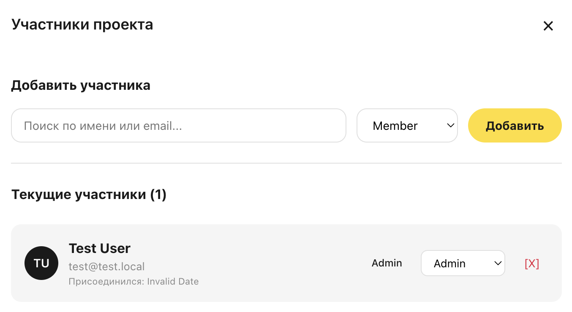
Рис. 2 Скриншот раздела «Участники проекта»

Баг-репорт 3
ID: BUG-003
Название (Summary): Смена роли участника проекта выполняется без подтверждения действия
Окружение (Environment):
- OS: macOS
- Browser: In-app browser
- Версия приложения: current dev build
- Среда: dev
- URL: /projects/{projectId}
Severity: Major
Priority: Medium
Шаги воспроизведения (Steps to Reproduce):
- Авторизоваться в системе под пользователем с правами администратора.
- Открыть проект и перейти в раздел «Участники».
- В строке участника открыть dropdown роли.
- Выбрать другое значение роли, например Member вместо Admin.
Ожидаемый результат (Expected Result): Перед применением изменения система должна запросить подтверждение действия или предоставить дополнительную защиту от случайного изменения роли.
Фактический результат (Actual Result): Роль участника изменяется сразу после выбора нового значения без подтверждающего окна или дополнительного шага.
Вложения (Attachments): Скриншот раздела участников до (Рис. 3) и после (Рис. 4) смены роли.

Рис. 3 Скриншот раздела участников до смены роли

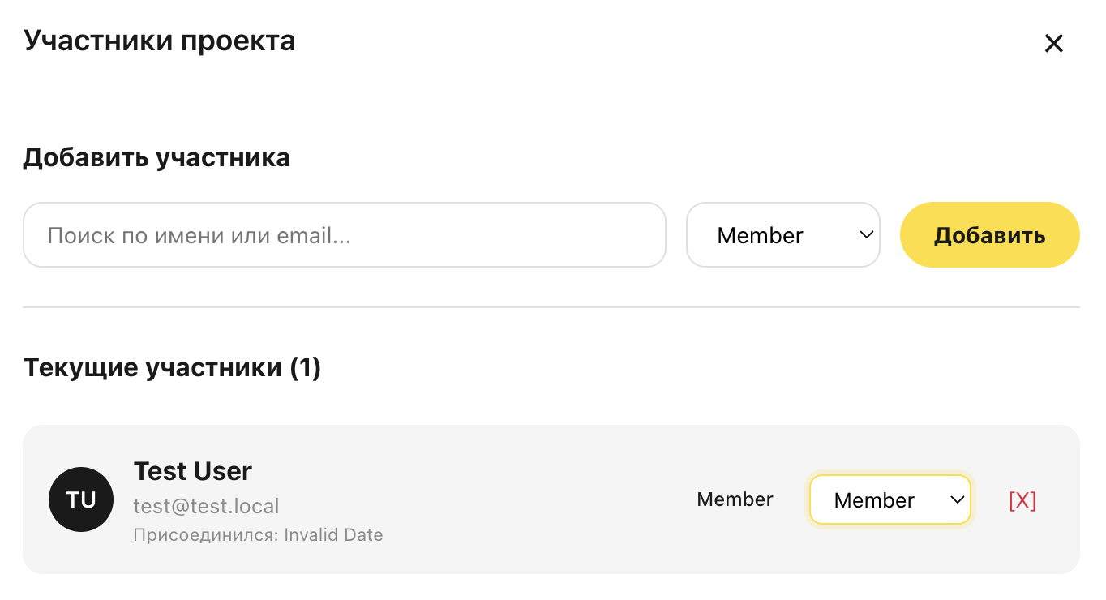
Рис. 4 Скриншот раздела участников до после смены роли

Баг-репорт 4
ID: BUG-004
Название (Summary): Система позволяет снять роль у последнего администратора проекта
Окружение (Environment):
- OS: macOS
- Browser: In-app browser
- Версия приложения: current dev build
- Среда: dev
- URL: /projects/{projectId}
Severity: Major
Priority: High
Шаги воспроизведения (Steps to Reproduce):
- Авторизоваться в системе под пользователем-администратором проекта.
- Открыть проект, в котором есть только один участник с ролью Admin.
- Перейти в раздел «Участники».
- Изменить роль единственного администратора проекта с Admin на Member.
Ожидаемый результат (Expected Result): Система не должна позволять снять роль у последнего администратора проекта. В проекте всегда должен оставаться как минимум один пользователь с ролью Admin.
Фактический результат (Actual Result): Система позволяет изменить роль единственного администратора проекта на Member, в результате чего в проекте не остаётся ни одного администратора.
Вложения (Attachments): Скриншот раздела участников до (Рис. 5) и после (Рис. 6) смены роли.

Рис. 5 Скриншот раздела участников до смены роли


Рис. 6 Скриншот раздела участников до после смены роли

Баг-репорт 5
ID: BUG-005
Название (Summary): Новый комментарий отображается только после перезагрузки страницы предложения
Окружение (Environment):
- OS: macOS
- Browser: In-app browser
- Версия приложения: current dev build
- Среда: dev
- URL: /projects/{projectId}/suggestions/{suggestionId}
Severity: Major
Priority: Medium
Шаги воспроизведения (Steps to Reproduce):
- Авторизоваться в системе под test@test.local.
- Открыть карточку предложения.
- Ввести текст комментария и нажать кнопку «Отправить».
- Проверить список комментариев сразу после отправки без перезагрузки страницы.
Ожидаемый результат (Expected Result): После успешной отправки новый комментарий должен сразу появляться в списке комментариев без ручной перезагрузки страницы.
Фактический результат (Actual Result): После отправки комментарий не отображается сразу. Чтобы увидеть комментарий в списке, необходимо вручную перезагрузить страницу предложения.
Вложения (Attachments): Скриншот карточки предложения до (Рис. 7) и после (Рис. 8) отправки комментария; скриншот после перезагрузки страницы (Рис. 9).
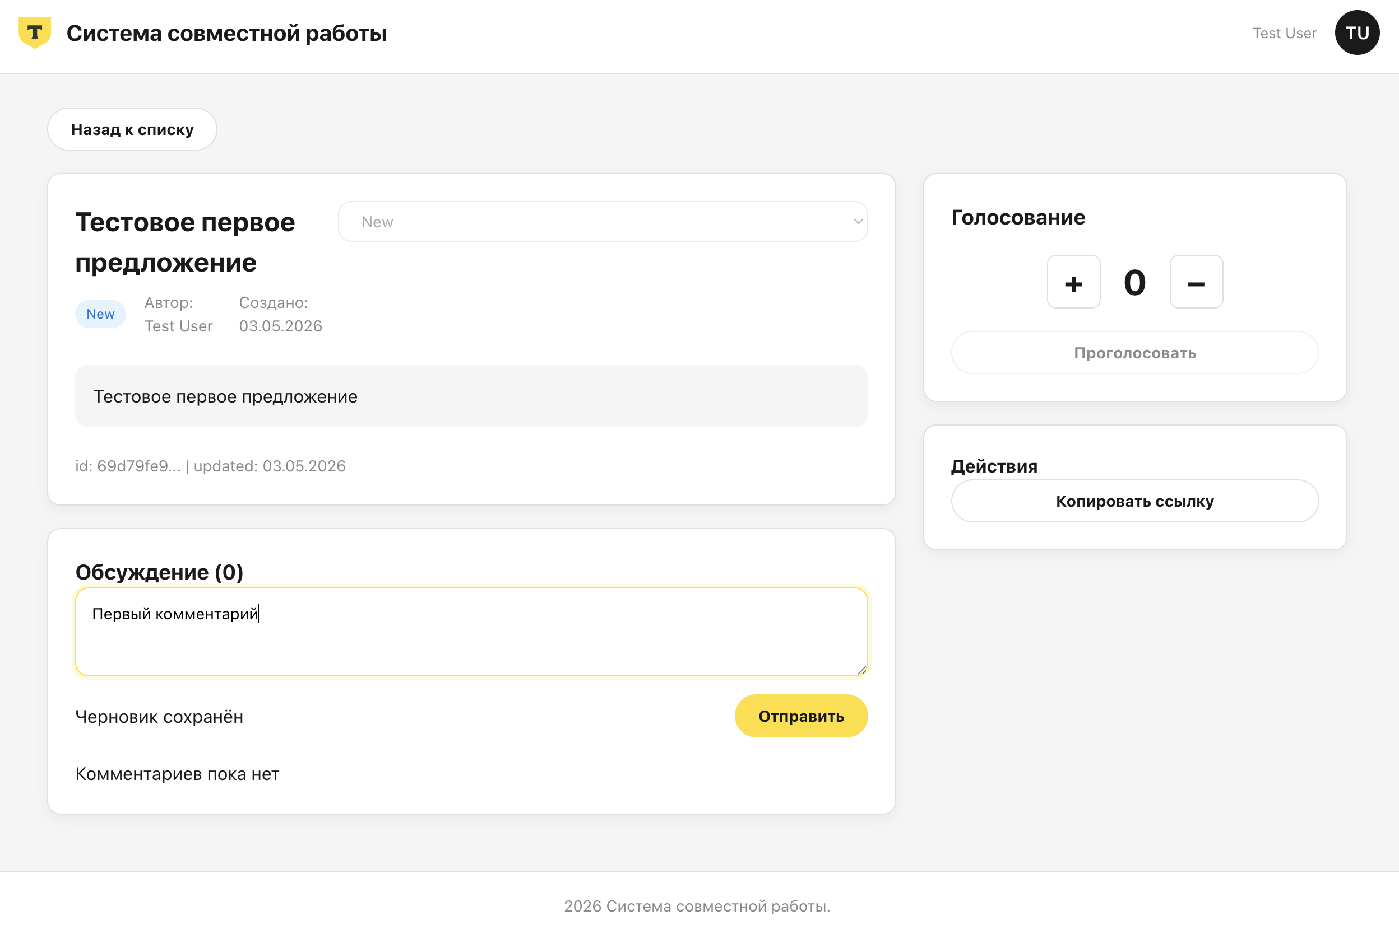
Рис. 7 Скриншот карточки предложения до отправки комментария
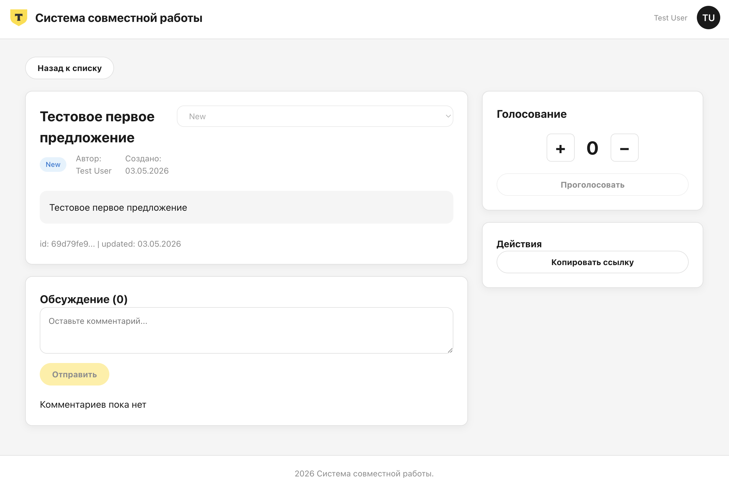
Рис. 8 Скриншот карточки предложения после отправки комментария

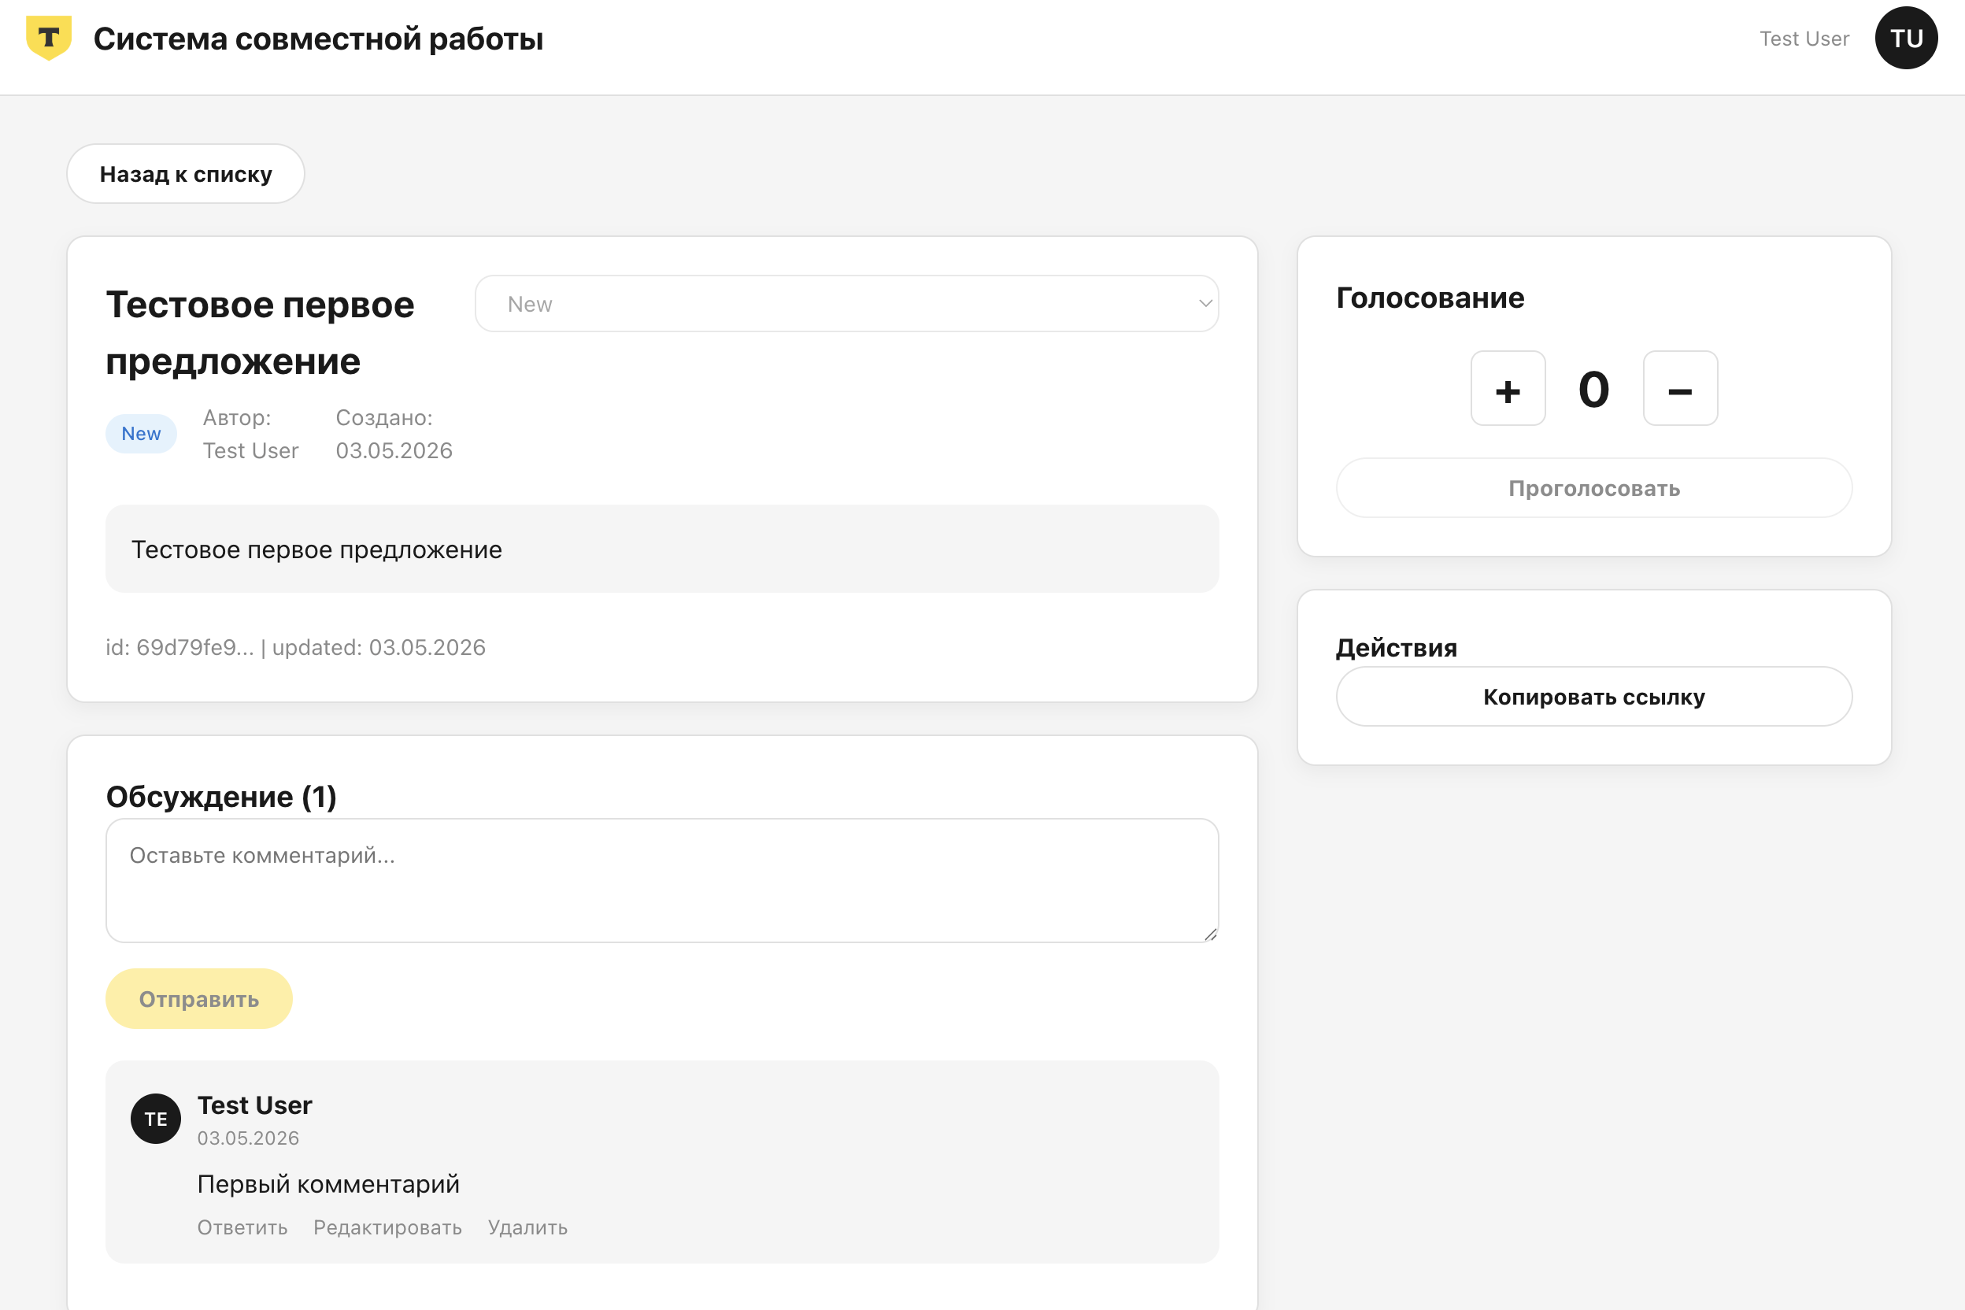
Рис. 9 Скриншот после перезагрузки страницы

